CLEAN CODE REPORT

2. Пошук console.log
Запит | console.log
Знайдено | 18 знайдено в 2 файлах
Файли | Book2Screen_SmokeTesting_v3.postman_collection.json, SmokeTesting_postman.json
У prod-коді (*.ts, *.vue, *.cs) | 0
Висновок | PASS — у вихідному коді застосунку console.log відсутній. Всі знахідки — у Postman-колекціях (.json), які є тестовими артефактами

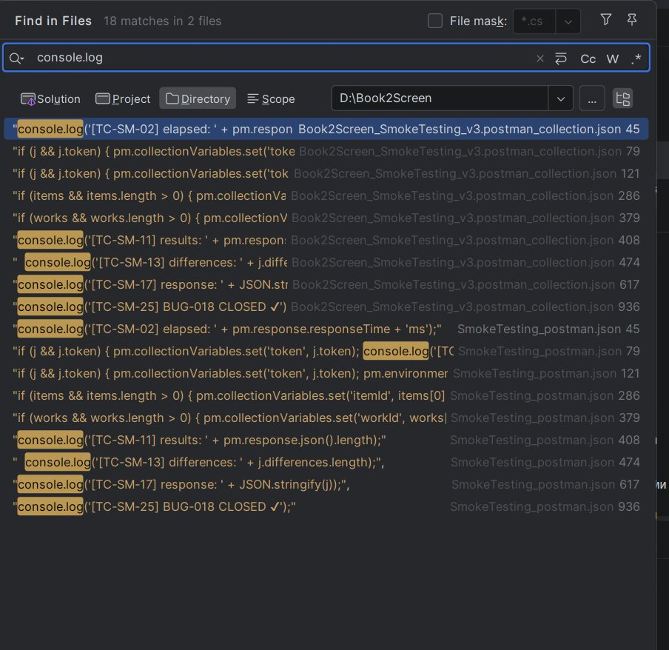

3. Пошук console.warn
Запит | console.warn
Знайдено | 31 знайдено в 10 файлах
Файли | reviews.ts, usePersistedRef.ts, admin.ts, favorites.ts, profile.ts, ratings.ts, votes.ts, works.ts, wishlist.ts, App.vue
Статус | KNOWN — виправлення заплановано (Future Backlog)
Пояснення | Всі console.warn знаходяться в mock-fallback catch-блоках. USE_MOCK_FALLBACK=false у production — жоден warn не виконується

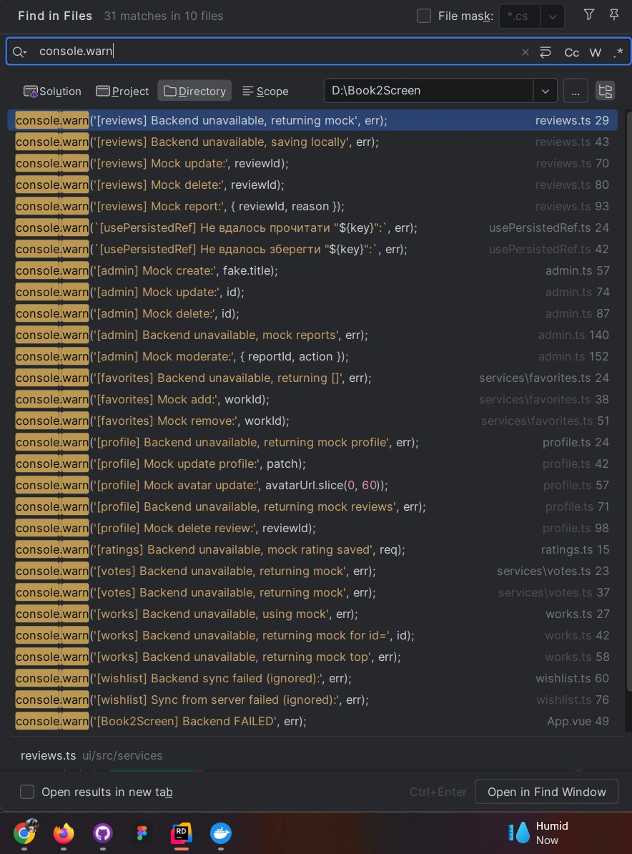

4. Пошук // TODO
Запит | // TODO
Знайдено | 0 — Nothing found
Висновок | PASS — коментарі TODO повністю відсутні в кодовій базі

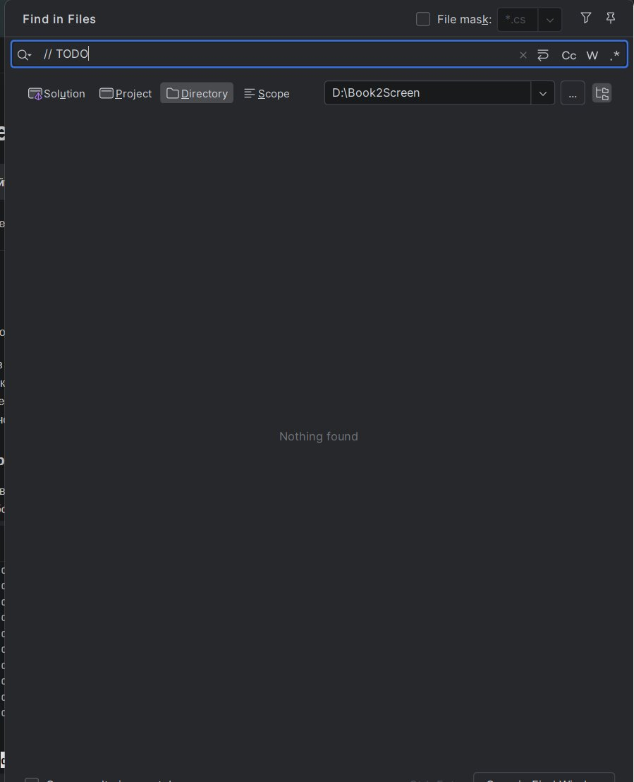

5. Зведена таблиця
Запит | Знайдено | У prod-коді | Вердикт
console.log | 18 (у 2 файлах) | 0 | PASS — тільки в Postman .json колекціях
console.warn | 31 (у 10 файлах) | 0 (на проді) | KNOWN — тільки в mock-fallback, USE_MOCK_FALLBACK=false
// TODO | 0 | 0 | PASS — Nothing found

6. Висновок
- console.log у вихідному коді відсутній — тільки в Postman-колекціях (.json).
- console.warn присутній виключно в mock-fallback catch-блоках. На проді не виконується. Заплановано до виправлення у наступній версії.
- // TODO повністю відсутні — кодова база очищена від незавершених задач.

Умова Code Freeze щодо налагоджувального коду та незавершених задач виконана.

